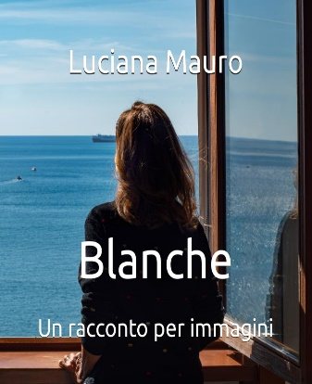
“ BLANCHE” Un racconto per immagini di Luciana Mauro
Una giornalista di lungo corso ed una fotografa per passione. Due modi diversi di leggere un'immagine racchiusi in un racconto misterioso e romantico. La storia di Annette e del gabbiano Blanche, uniti da due vite parallele e dal profumo galeotto di una torta di mele.
Blanche è davvero l'anima dell'autrice? Questo dubbio che rimarrà al lettore fino alla fine del libro e che l'autrice non svela, lasciando al nostro immaginario questo gabbiano imponente, Blanche, Annette che scruta il mare con il desiderio intenso di incontrarlo.

Blanche. Un racconto per immagini di Luciana Mauro, illustrato da Aglaya Fernandez.
La libertà nel volo leggero di un gabbiano e il valore dell’amicizia nel legame indissolubile con una scrittrice, conosciuta attraverso il profumo di una torta di mele.
La favola di Blanche e Annette torna in ristampa con più pagine e una veste grafica rinnovata. Nuovi dettagli arricchiscono un racconto che ha conquistato grandi e piccoli per il valore altamente simbolico della trama. E la dolce incisività delle bellissime immagini. Scatti vivaci, reali e struggenti di una realtà che sfugge allo sguardo ma non al cuore.
LUCIANA MAURO
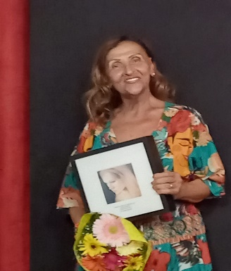
Luciana Mauro è nata e vive a Salerno. Laureata in Scienze dell’Educazione, è giornalista redattrice del quotidiano “Il Mattino”. Tra le sue pubblicazioni: Codice rosso. Dossier della Sanità in cronaca (2004), Passione assassina. Cronache di amori noir (2006), Itinerari del gusto (2007), Nonni in cucina (2008), Farmacisti salernitani. Viaggio nelle antiche spezierie (2010), Ricette per farsi sposare. Manuale d’amore cotto e mangiato (2012), Delitti in agrodolce (2014). Nel 2014, con i figli Ivano e Diego, ha fondato l’Associazione culturale “Scriptorium. Comunicazione, Linguaggi alternativi, Dolce cultura”, che si occupa di editoria ed organizzazione di eventi. Ama coniugare il “brivido” del giallo al gusto culinario, come hanno fatto talvolta illustri giallisti. La novità è realizzare personalmente, ogni volta, un menù creativo che riprenda la trama del racconto o della performance da presentare.

“PERSONE E/O PERSONAGGI” di Vicente Barra
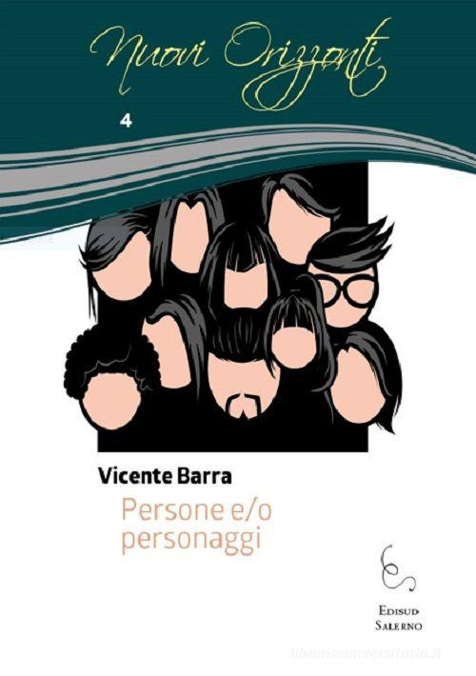
Un aspirante scrittore - medico in pensione, una bella mattina, al risveglio, si ritrova la sua casa di vacanza invasa dai protagonisti del suo ultimo romanzo. L'incontro è paradossale, al limite della follia. Mai e poi mai avrebbe immaginato di doversi interfacciare con i personaggi da lui inventati che gli chiedono conto e ragioni del trattamento riservato a ciascuno di loro.

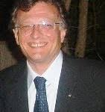
VICENTE BARRA - Nato a Caracas, vive a Salerno. Già dirigente medico ospedaliero, specialista in ortopedia e traumatologia - chirurgia della mano, ha pubblicato una raccolta di poesie, Vivere l’amore (1998), Un desiderio chiamato Amore (2007), L’estasi d’amore (2008), e una serie di romanzi, Salerno… il cammino che non c’è (2013), Trotula (2014), Salerno… il cammino ritrovato (2015), Aspettando Claudia (2016), Salerno… perché non è Compostela… (2017), Romanzo senza titolo (2018), Al Lauro riposa il vecchio signore (uscito settimanalmente sul «Quotidiano del Sud» di Salerno, 23/05 - 24/09/20), Amore o altro? (2022) , Persone e/o personaggi ( 2023).

